TAREAS PARA EL MARTES 17/03/2020

MATEMATICAS
Hacemos la página 118 y 119 del libro
También la página 32 del cuadernillo

MUSICA
Fichas de trabajo que se adjuntan más abajo.

LENGUA
Lectura de la página 160 y 161 y actividades de la página 162

NATURALES
Ver el video en este enlace
https://www.youtube.com/watch?v=ZIDxXlm7bX8

SCIENCE
Descargar el archivo que viene en el apartado de las tareas de la clase ,en la web del cole.

MÚSICA 1º
MARTES, 17 DE MARZO DE 2020
1.- Dibuja un objeto que haga sonido y otro que no lo haga.

SONIDO SILENCIO Z
Las onomatopeyas son palabras de sonidos.

2.- RECUERDA
Elige tres de las representadas en la siguiente imagen y dibuja qué es lo que suena.
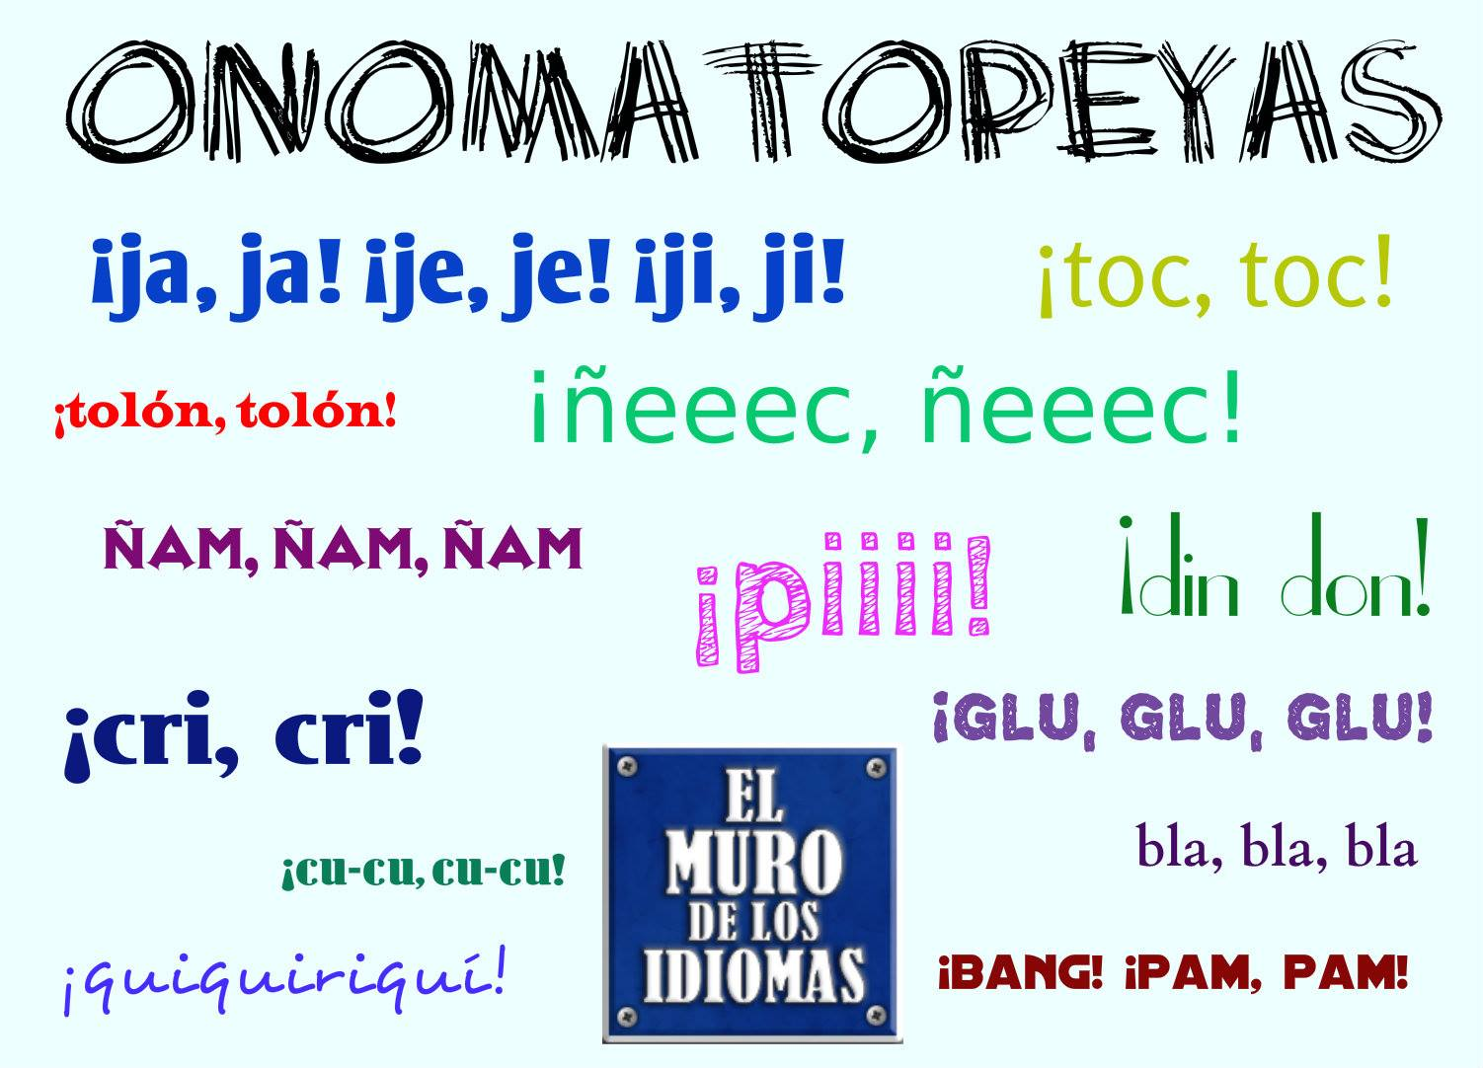

3.- Ve el siguiente vídeo
https://www.musicaeduca.es/recursos-aula/musizon-y-los-sonidos/79-los-sonidos-fuertes-y-flojos
4.- Escucha a Beethoven en su primer movimiento de la Sinfonía número 5. Pide a tus padres que te pongan este vídeo https://youtu.be/vcBn04IyELc
La música se oye fuerte y suave. Y SI QUIERES, muévete con los brazos para arriba y cuerpo estirado, como si fueras un gigante, cuando escuchas sonido fuerte; y encogido, como si fueras un enanito, cuando oyes sonido suave.
5.- Une con flechas.
· perro ladrando · sirena de un camión de bomberos
SONIDOS LARGOS

· timbre · martillo
· puerta · tambor
· platillos · gato maullando
SONIDOS CORTOS

· triángulo · cuchara

6.- Escribe el nombre de cada instrumento.
